Конструкция опорного узла центробежно-ударной дробилки Титан Д-063
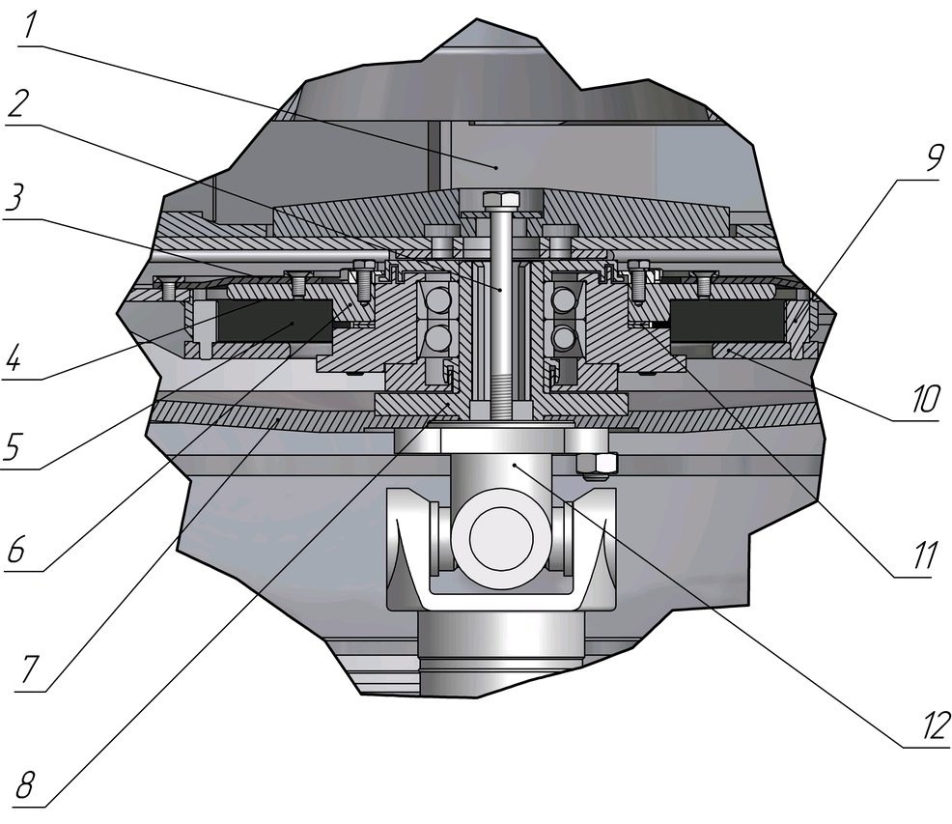
Рис. 8. Конструкция опорного узла
центробежно-ударной дробилки Титан Д-063

1 – ускоритель; 2 – болт крепления ускорителя; 3 – мембрана;
4 – фторопластовая прокладка; 5 – амортизатор; 6 – опорный фланец ПШУ;
7 – крышка ротора; 8 – ось ПШУ; 9 – стопор амортизатора; 10 – опорная плоскость воздушной крышки; 11 – регулировочные кольца; 12 – карданный вал

